2018－3基督教士林錫安堂週報
主後2018年1月21日 創立：主後1983年
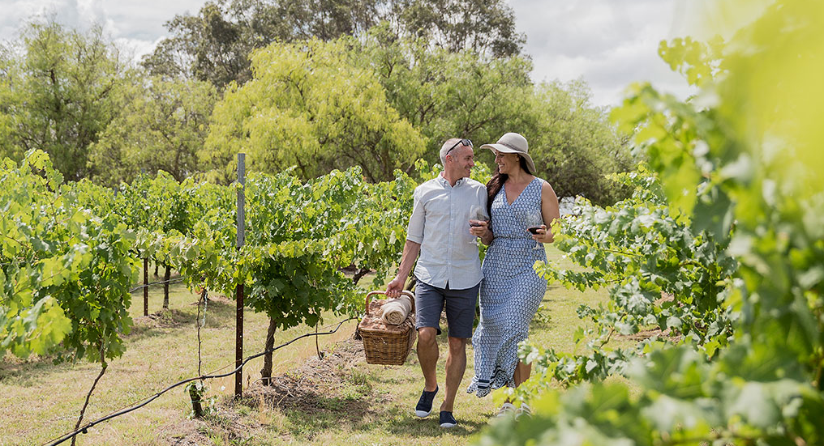
Do not neglect your own vineyard!
聚會：士林區福國路94, 96號2樓
辦公室：94號3樓(捷運淡水線芝山站1號出口旁)
電話：(02) 2835-6570
網站：www.slzion.org.tw
電子郵件：slzion@ms41.hinet.net
影音書房：(02) 2837-6049
奉獻資料（歡迎以轉帳方式奉獻）：
郵政劃撥：15166961 戶名：士林錫安堂
台灣土地銀行士林分行009005169817
戶名：財團法人台北市基督教士林錫安堂
牧師：曹力中2835-6570、劉秀慧2838-1697
電子郵件：lizong@ms10.hinet.net
《給新朋友的話》
- 無論您是路過，是來看一看，或是想長期跟我們一起聚會，都熱誠地歡迎您！
- 今天的聚會有溫馨美妙的詩歌，對上帝發出歡欣的讚美，有聆聽內心聲音的靜默，有豐盛生命的真理饗宴，以及能改變生命的祈禱與追求。
- 歡迎填寫留名卡，留下您的個人小檔案，讓我們能繼續跟您有交誼。若您有任何需要，也請當面或寫下來告訴我們。
《聚會時間表》
主日 | 10:00 AM | 國語禮拜 | 第1週國台語
主日 | 10:45 AM | 兒童主日學 | 在各班教室
主日 | 12:30 PM | 愛筵午餐 | 免費，歡迎參加
主日 | 1:45 PM | 野外佈道 | 第3-4週
主日 | 4:00 PM | 台語禮拜 | 第2-5週
週二 | 7:30 PM | 查經追求 | 6:30安靜等候主
週三 | 9:30 AM | 年長團契 | 二樓副堂
週五 | 7:30 PM | 禱告會 | 6:30安靜等候主
週六 | 2:30 PM | 大專團契 | 二樓正堂
週六 | 2:30 PM | 青少年團契 | 二樓副堂
週六 | 7:00 PM | 青年團契 | 第4週福音出擊
週六 | 7:00 PM | 家庭團契 | 不定期
《關於禮拜天上午的聚會》
- 禮拜天上午聚會前，8:30在正堂後方親子室有禱告會，歡迎參加！
- 二樓、三樓兩邊共四個會堂，都有座位；除二樓正堂外，都有投影銀幕。
- 第2-5週上午聚會有台語耳機繙譯，可在門口架上拿到耳機。會後請放回。（每月第一週在講台上即席繙譯。）
- 若您帶小孩來，講道之前約10:45左右，主日學老師將帶孩子到各班教室上課。12:30孩子會回到二、三樓，若您需要先離開，可提早去帶孩子。
- 會後的愛筵（簡單午餐）是免費供應的，歡迎留下來參加。

《翠柏團契－年長》週三早上9:30
- 1月24日：歌羅西書2:1~10基督與世上小學、探訪
- 歡迎年長弟兄姐妹參加！
《雅歌團契－家庭》
- 喜樂小家：教會三樓963副堂(0935-947913)
- 主題：感恩見證分享
- 時間：1/27（週六）下午12:00~15:00
- 信實小家：教會三樓963副堂(0922-485639)
- 主題：認識你名的人要倚靠你2-2
- 時間：1/27（週六）晚上6:30~8:30
- 石牌小家：教會七樓中班教室(0937-086802)
- 主題：像祂潔淨一樣
- 時間：1/27（週六）晚上7:00~9:00
- 淡水小家：曹益華、張麗芳(0953-755003)
- 主題：新舊抉擇
- 時間：1/27（週六）晚上7:30~9:00
- 家庭若有任何問題或需要，請洽各小家。
《慕溪團契－社青》週六早上9:00
- 1月27日（週六）：福音出擊
《大專團契》週六下午2:30
- 1月27日（六）：讀經—雅各書
- 歡迎大專以上同學參加！
《清露團契－青少年》週六下午2:30
- 1/27（週六）有戶外活動，內湖覺旅咖啡館陽光店，帕里尼DIY、桌遊，當天8:00教堂門口集合出發，每位200，今天截止報名。
- 歡迎國高中同學參加！
《兒童主日學》主日早上10:00
- 1月21日：（B組1-6）
- 歡迎國小以下小朋友參加。
《英文查經班》主日上午7:45，七樓
- 1/28 - Isaiah 29:1-24 - Let up
《報告事項》
- 小班上課地點在九樓，請小朋友上下樓梯跟著老師和家長慢慢走，以策安全。
- 大班、中班、寶貝班，在七樓上課。
- 每個兒童主日學的孩子必須要有老師、家長或其他大人陪同才可搭乘電梯。
- 1/27（本週六）上午9:00有慕溪團契主辦，分組福音探望行動，歡迎報名參加；若有需要去探望的對象，請儘快將資料給江文凱弟兄。

《第三週戶外佈道》
- 今天13:30~15:30有福音活動《藝術創作：紙袋魚》，王公澤老師主教，將使用963、967會堂。
- 下週則有戶外抽抽樂佈道。

《書房》
- 開放時間：13:00~13:50
- 地點：二樓副堂右前方
- 今天與下週輪值同工：胡苡宣、王怡芬
- 平常請洽林純如姐妹

《聚會服事表》
 | 本 週 | 下 週
主日上午證道 | 曹力中牧師  （尋訪古道2） | 劉秀慧牧師  （神的愛2）
下午台語見證 | 謝榮麟弟兄 | 謝才媛姐妹
下午台語講道 | 姜懿真姐妹 | 楊雯姐妹
週二晚上查經 | 曹力中牧師  (基督微行傳奇32) | 曹力中牧師  (基督微行傳奇33)
《本週服事輪值表》
聚會招待 | 張祐榮 潘維欣 周惟謙
主日、週二助唱 | 第二小組
台語繙譯 | 林金枝
環保天使 | 呂靜宜
CD拷貝 | 黃仲恆 陳惠群
清潔托盤 | 應子允 董正惟 林俊安
《下週服事輪值表》
聚會招待 | 劉大選 謝秉惠 白牧群
主日、週二助唱 | 第三小組
台語繙譯 | 葉月桂
環保天使 | 白牧群
CD拷貝 | 郭以諾 周惟謙
清潔托盤 | 尹懷安 尹懷謙

《上週兒童品格教育》
- 新的一年，來立一些新的願望吧！或是將以前舊的，卻是值得繼續學習的願望更新。在沒有別人看見時，在不是人家要求你這麼做時，告訴自己新的一年你要更學會常常喜樂，留心每一個烏煙瘴氣，不要縱容它留在你身上。
- 常做一些會帶來快樂的事，說一句讓別人快樂的話，忍耐一個別人的粗魯言行，在更多場合以微笑對待四周的人，勝過一個想偷懶的試探，某一次無聊想滑手機時改為讀一本書，或是讀一點聖經。

【尋訪古道：申命記信息2】 2018/1/21 P.2-1
《繞行這山的日子夠了》
一．神百姓vs外邦人的產業（申2:1~7、13~19）
- 神為以掃的後裔以東人，為羅得的後裔摩押與亞捫人，都預備了地業；為以色列人則預備了迦南地，應許之地。神不要以色列人碰觸、覬覦以東、摩押、亞捫之地，只要專心邁向他們的應許之地Beulah。
- 遠溯到亞伯拉罕的時代，就已經這麼做了；亞伯拉罕將產業分給庶出的眾子（撒拉死後他跟基土拉生的），打發他們在別處得產業，卻將一切所有的給了以撒（創25:5~6），因為以撒是應許之子，是神命定來傳承這屬天產業的人。
- 神樂意厚賜與眾人，他以財寶充滿不認識祂、不敬畏祂的世人，也叫他們安享天倫之樂（參詩17:14）；但神給祂所揀選、屬祂的人的，是不一樣的產業，是一切所有的，也就是神自己；神給大衛的是渴望見神的面（詩17:15）。
- 你羨慕世人得著的產業嗎？他們賺的錢多，在職場上比較有成就，外邦女孩比較漂亮…；不要羨慕他們，那是主給他們的產業，主也給了你產業。讓我們努力將眼目從以東、摩押、亞捫的產業上，轉移到主為我們設定的產業。
- 你是否看守著別人的葡萄園，自己的園子卻沒看守呢（歌1:6）？你關心政治、社會的弊病與變遷、媒體報導的許多事；但你有沒有放更多時間與關注在你自己的家庭呢？那是你的產業，你應該優先關注並前去爭戰得地為業的。
- 你被你那青少年孩子的言行搞得快要抓狂，被你的配偶弄得認為自己非常卑微無用；但你有自己生命深處的葡萄園，經營它使之多結甜美、光明、良善的果子，才是你最優先的產業。這些都是值得我們尋訪的古道。

二．加添或失去產業（申2:24~31，3:1~2、12~13） P.2-2
- 申2:24應該是倒敘的，神原本並沒有要以色列人滅希實本王西宏與巴珊王噩，因為他們的地不是神應許給他們的產業；但因為他們主動來攻打以色列人，神就讓百姓去爭戰，並滅了他們，取得他們的地，分給流便、迦得、瑪拿西半支派為業。
- 我們不要覬覦外邦人的產業，但有時我們遭受外邦人的攻擊、陷害、惡待，不要灰心沮喪、覺得命苦，反要像迦勒一樣地說：「這是我們的食物」。在新約時代，我們不要反擊，他們不是我們爭戰的對象，只要讓神為我們爭戰（申3:22）。
- 我們要勝過的是自己的老我，勝過那些抱怨、憤憤不平、苦毒、煩躁、沮喪、憂慮，世人的惡待將成為我們得更多產業的機會。大衛就是這樣藉著掃羅的迫害而得神的產業，歷代聖徒也是。
- 這是迦勒、大衛、希西家、保羅、主耶穌都曾走過的古道，神使用外邦人來乳養、造就祂的百姓（參賽60:10、16）。有人說：「新掃帚將地板打掃乾淨，舊掃帚能清潔角落。」讓我們來尋訪那能潔淨我們生命角落的古道吧！
- 摩西本人卻因著神百姓的緣故，無法進應許之地（申3:23~29）。我們常以為外邦的世界才是敵基督的，是妨礙我們走在神旨意上，攔阻我們得神產業的緣由；但其實常常是教會內部，或是我們自己裡頭，更容易跑出妨害我們的仇敵。
- 摩西犯的錯記在民20:2~13。百姓一再悖逆惹動了他的靈，他說出急躁的話來。外邦人拜偶像、行邪術，不一定能害神百姓（參民23:23）；他們批評、毀謗、攻擊、陷害，我們也能勝過。
- 但當教會裡頭的聖徒或同工，不遵行神的古道，跟世人一般結黨紛爭、爭權奪利、冷淡退後時，不只教會無法得著建造，服事的人也可能受虧損。當然在屬靈上，我們相信摩西至終得以進應許之地，得著他的產業，畢竟他一生在神的全家盡忠。

三．謹慎殷勤保守（申4:1~2、5~9、12~20、23~24） P.2-3
- 摩西給百姓重申律法誡命，在這一章來到高潮，說出核心重點；他帶著他們回顧神在西乃山給他們說的話、頒布的十誡，好提醒他們訪問古道，將從起初所聽見的存在心裡。
- 摩西要他們在這些事上，謹守遵行、謹慎殷勤地保守心靈、分外謹慎，再三地要他們謹慎。你的生命中有沒有哪些事，你是這樣看待的，謹慎、殷勤、保守、遵行？你殷勤追求的是哪些事呢？是神的古道，還是那些能塑造出具體規模的事呢？
- 神不要他們拜耶和華之外的別神，也不要他們弄成各種形像當作耶和華神來敬拜。後來以色列人受引誘去拜巴力，那是拜別神，犯第一條誡命；耶羅波安鑄造金牛犢來敬拜，說是領他們出埃及的耶和華，那是違背第二條誡命。
- 我想，這不只是指著金銀木石的偶像、雕像，是不是也包括高舉那在世上能建造出規模，看得出具體成就的事物呢？保羅說，看得見的是暫時的，看不見的是永遠的（林後4:18）。
- 看得見的，具體成形的，都不應該成為我們特別高舉、全然委身，給予宗教式膜拜的事物；只有神自己、神的同在，以及神在我們身上模造出的祂的形像（屬性、性情），才值得我們這樣高舉、看重、欽羨、委身的。
- 摩西要百姓思考，有哪個大國、哪個族群，像他們以色列民（與教會）一樣，擁有神的同在，在我們求告時與我們相近呢？又有哪個大國、哪個族群，像他們以色列民（與教會）一樣，擁有神純正的道、律例典章呢？
- 這才是我們當殷勤、謹慎、保守、遵行的，是應該牽動我們全生活、全生命的，使我們晝夜思想，每天都想到好幾次要遵行、要守住。無論何場合、無論對誰都要甜美有恩慈，無論遇見什麼都要常常喜樂、凡事謝恩，總是保守心裡基督的平安等等。

四．繞行這山的日子夠了（申5:1~7、22~33） P.2-4
- 出20章記述神在西乃山頒布十誡時，並沒這麼說，摩西現在重申律法，再提到此事時，才指出當時神是以百姓全體能聽見的聲音，對他們傳出十誡的。
- 當時神看他們有敬畏的心，怕聽神的聲音，表示了祂的讚許；現在摩西要他們守住這古道，勿忘那個情景，神如何帶著祂的聖潔、榮耀、威嚴、能力，臨在西乃山，對他們說話。頒布律法的目的不完全在律例典章本身，更是對那一位的敬服。
- 彼得也在晚年提醒主的百姓，他當年如何在變化山上，看見主的威榮，在主從父神得尊貴榮耀時，他們如何聽見從極大榮光之中，出來神的聲音，見證耶穌是神的愛子。他盡心竭力要他們在他去世後，仍時常記念這些事，而殷勤追求與神性情有份。（彼後1: 15~18、3~5、10）
- 如果他們能常存這樣的心，敬畏神，遵守神的道，他們和他們的子孫都將永遠得福，在應許之地的日子也得以長久；換句話說，他們將永享神的安息，就像多年後神的兒子說的：「我心裡柔和謙卑，你們當負我的軛、學我的樣式，這樣你們心裡就必得享安息。」（太11:29）
- 讓我們停止在世上曠野中迂迴飄流，主說我們繞行這山的日子夠了，起來尋訪這樣的古道吧！回到對神的敬畏中，也常記念神的臨在，而且追求著要現在繼續經驗神的臨在，也繼續經驗神以活潑的聖言對我們說話。

